Sportfischerverein UBS
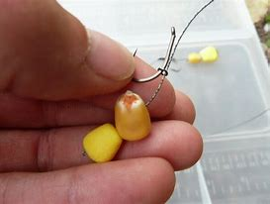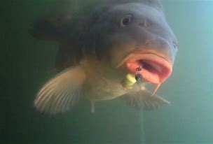

Karpfenfischen Elsass 04./05.09.2020
Liebe Fischerin, lieber Fischer
Letztes Jahr haben wir das 30. Karpfenfischen durchgeführt. Heuer ist der 31. Anlass, aber der Unterschied zum Vorjahr könnte fast nicht grösser sein. Letztes Jahr ein Jubiläumsjahr ohne Ende, dieses Jahr Corona ohne Ende. Aber lassen wir uns diesen Traditionsanlass nicht vermiesen! Nach 2017 werden wir wieder einmal beim Fischerverein La truite (www.latruite.ch) an deren Weiher in Hindlingen Gastrecht haben. Hier noch die wichtigen Informationen zum Anlass:
Datum: Freitag/Samstag, 04./05. September 2020
Anreise: Erfolgt individuell. Für Mitfahrgelegenheiten bitte an mich wenden (Mobile 078 766 64 63, E-Mail erwin.freiburghaus@teleport.ch)
Treffpunkt: Auberge Sundgovienne, 1, Route de Belfort,
F-68130 Carspach (Altkirch)
www.auberge-sundgovienne.fr
Apéro: 04. September, 19h00, Nachtessen ca. 19h30
Leistungen des Vereins: Apéro am Abend, Patent
Kosten Fischen pro Teilnehmer: Mitglieder UBS: Keine
Gäste: SFr. 50.--

Znüni/Mittagessen am Weiher kostet jeden Teilnehmer Fr. 35.—(muss am Weiher bezahlt werden). Getränke sowie Uebernachtung/HP müssen im Hotel bezahlt werden. Kosten für Uebernachtung inkl. Halbpension: ca. Euro 110.— p.P. (Basis DZ).

Einzelzimmer: Vorhanden, es gilt „first come first served“
Anmeldung: Bis 24. August 2020 mit dem Anmeldetalon oder alternativ per E-Mail an erwin.freiburghaus@teleport.ch

Anmeldung Karpfenfischen Elsass 2020

Teilnehmer/In:

Name: _______________________ Vorname: ____________________

Name: _______________________ Vorname: ____________________

Strasse: _________________________ PLZ/Ort: ____________________

E-Mail: _________________________
Natel: _________________________

------------------------------------------------------------------------------------------------

Talon bis 24. August 2020 an:

Erwin Freiburghaus
Birkenweg 4
4310 Rheinfelden

erwin.freiburghaus@teleport.ch

Für Rückfragen erreicht man mich unter Mobile 078/766 64 63.

